Ensino Fundamental II (Segundo Ciclo)
A soma de Gauss

Disciplina(s)/Área(s) do Conhecimento:
Matemática

Competência(s) / Objetivo(s) de Aprendizagem:
- Calcular a soma de uma sequência de números naturais utilizando a Soma de Gauss.

Conteúdos:
- A Soma de Gauss ou Padrão de Gauss.

Palavras-Chave:
- Padrões.Sequências. Padrão de Gauss. Soma de Gauss.

Previsão para aplicação:
2 aulas (50 min./aula).

Para Organizar o seu Trabalho e Saber Mais:

- Recomenda-se que o/a professor/a conheça o problema do padrão de Gauss e o mito de sua origem. Poderá verificar um pouco da técnica e conhecer o mito no seguinte link: http://mundoeducacao.bol.uol.com.br/matematica/soma-gauss.htm

Proposta de Trabalho:

1ª Etapa: Início de conversa

O tratamento de sequências numéricas, dos padrões numéricos e das generalizações é tópico importante do conteúdo do Ensino Fundamental II.
O objetivo desse plano de aula é apresentar ao estudante um método surpreendente de somar números naturais numa sequência, desenvolvido pelo matemático Johann Carl Friedrich Gauss no final do século XVIII.

2ª Etapa: Motivação dos estudantes e diagnóstico do conhecimento prévio

O/a professor/a poderá iniciar a aula partindo do seguinte desafio:

Desafio: Calcule a soma dos números naturais de 1 até 100:

1+2+3+…+98+99+100

Em 10 minutos, interromperá os estudantes e perguntará a resposta. Provavelmente, nenhum estudante conseguirá finalizar o cálculo em 10 minutos. O/a professor/a introduzirá a história do jovem Gauss e como ele resolveu esse mesmo problema de forma genial, quando ainda era uma criança.
Não se sabe ao certo se trata-se de uma história verdadeira, porém, conta-se que Gauss sempre foi bom estudante em Matemática. Certo dia, por algum comportamento inadequado da sala, o seu professor de Matemática decidiu aplicar um longo exercício durante a aula. Os estudantes seriam obrigados a calcular a soma dos números de 1 até 100. Em poucos minutos, Gauss apresentou sua resposta. Ao conferir o resultado, o professor muito surpreso, verificou que a resposta de Gauss estava correta. Como será que ele fez isso?

3ª Etapa: A soma de Gauss

A estratégia que Gauss utilizou foi muito inteligente, ao invés de calcular 1+2+3...+98+99+100 somando 1+2 = 3, 3+4 = 7 e assim por diante, ele teve um olhar muito aguçado. O jovem matemático decidiu analisar as somas dos pares formados pelo primeiro e último número da sequência, segundo e penúltimo número, terceiro e antepenúltimo número e assim sucessivamente. Veja o cálculo que ele obteve:

1 + 100 = 101
2 + 99 = 101
3 + 98 = 101
4 + 97 = 101
.
.
.
50+51 = 101

Gauss observou esse belo padrão, isso significa que na soma de 1 até 100 obteremos 50 vezes o número 101. Então para efetuar 1 + 2 + 3 + … + 98 + 99 + 100, basta fazer 50 x 101 que resulta em 5 050. Essatécnica é conhecida como soma de Gauss.

Uma outra forma de observar a soma de Gauss é por meio do seguinte diagrama, que pode vir a ser interessante o/a professor/a reproduzir na lousa:

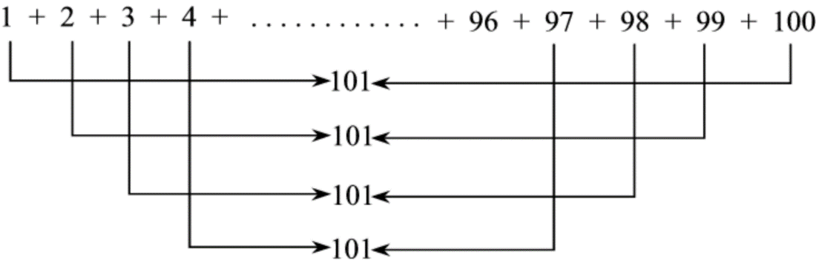

Note que, como temos 100 algarismos na sequência 1, 2, 3, … , 98, 99, 100 , conseguimos formar 50 pares. Utilizando o raciocínio de Gauss, cada par, se for bem escolhido, resulta em 101. Portanto, a soma dos termos da sequência 1, 2, 3, …, 98, 99, 100 vale 50 x 101, isto é , 5050.

4ª Etapa: Exercitando o que foi aprendido

Agora chegou a hora do/a professor/a oferecer aos estudantes a oportunidade de exercitar o conteúdo apresentado. Trata-se de um tópico desafiador e o suporte do/a professor/a é essencial para que o estudante consiga acompanhar cada etapa. Os exercícios abaixo poderãoser utilizados como exemplos, casoo/a professor/a sinta que a classe necessite acompanhar mais algumas vezes as ideias apresentadas previamente.

Exercício 1: Calcule a soma de todos os números de 1 até 200.
Resposta: 20 100. Note que, utilizando a soma de Gauss, teremos 100 pares, somando 201 cada. Portanto, basta fazer 100 x 201 que resulta em 20 100.

Exercício 2: Calcule a soma de todos os números de 1 até 300.
Resposta: 45 150. Note que, utilizando a soma de Gauss, teremos 150 pares, somando 301 cada. Portanto, basta fazer 150 x 301 que resulta em 45 150.

Podemos utilizar o padrão de Gauss para o caso de sequências de números naturais com uma quantidade ímpar de membros. Antes de pedir aos estudantes para pensar sobre isso, dois exemplos serão apresentados:

Exemplo: Calcule a soma de todos os números de 1 até 99.

Aqui há duas estratégias, a estratégia B é a mais interessante e menos imediata para estudantes desse ciclo. Detalhe-a e, se necessário, explore mais exemplos.

Estratégia A - Poderá somar todos os algarismos, de 1 até 98, utilizando a soma de Gauss e, em seguida, somar ao valor obtido, 99. Resultarão 49 pares, somando 99 cada. Portanto, basta fazer 49 x 99 = 4 851 e somar a isso o último elemento da sequência que faltou, isto é, 99. O resultado então é: 4 851 + 99 = 4950.

Estratégia B – Esse é o método mais interessante, pois oferece uma solução mais rápida do problema. O que se faz é somar a quantidade de elementos da sequência e dividir por dois para saber quantos pares resultarão. Então, temos 99 elementos, logo teremos 49,5 pares. O que se deve observar é que, apesar de 49,5 não ser um número inteiro, o resultado vale. Logo, para obter o resultado da soma, basta multiplicar a quantidade de pares pelo valor da soma de cada par. Nessa situação, teremos 49,5 pares, somando 100 cada, portanto, o resultado é 49,5 x 100 = 4950.

Exercício 3: Calcule a soma de todos os números de 101 até 201.
Resposta: 45 150. Note que utilizando, a soma de Gauss, teremos 50,5 pares, somando 302 cada. Portanto, basta fazer 50,2x 302 que resulta em 15 251.

Além de problemas desse tipo, pode ser estimulante resolver problemas utilizando esse raciocínio. Veja um exemplo:

Exemplo: Existe um tipo de rifa em que a pessoa sorteia um bilhete, que será o número com que vai concorrer e, também, quanto vai pagar por ele. Por exemplo, se o jogador sortear o bilhete número 41, pagará R$41,00 pela aposta e concorrerá com o número 41 no sorteio do prêmio. Suponha que os bilhetes a serem sorteados são numerados de 1 até 130. Qual é o valor total que pode ser arrecadado por essa rifa?
Resposta: Basta somar todos os números de 1 até 130 utilizando a soma de Gauss. Obteremos 8515.

Outro tipo de problema, que é resolvido utilizando também a soma de Gauss, é obtido pela variação do tipo de sequência que se considera. O/a professor/a poderá propor esse último com o caráter de desafio.

ExercícioDesafio: Calcule a soma de todos os números pares de 2 até 200.
Resposta: 20 200. Note que, utilizando a soma de Gauss, teremos 50 pares (temos 100 números compondo essa sequência), somando 202 cada. Portanto, basta fazer 100 x 202 que resulta em 20200.

Para encerrar a aula, poderá ser interessante concluir com um diálogo sobre quais foram as impressões desse tipo de problema. O/a professor/a irá convidar a classe para refletir sobre como as dificuldades foram superadas com a estratégia matemática adequada.

Plano de aula elaborado por Prof Me. Felipe Albino dos Santos

